Внимание! Розыск!

14 ноября 2013 года в городе Самара совершено жестокое убийство. По ул. Партизанская д. 183 кв. 65 были обнаружены трупы супругов Олейниковых с признаками насильственной смерти. Управлением МВД России по г. Самаре по подозрению в совершении данного преступления разыскиваются:
Косов Алексей Васильевич
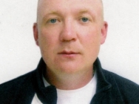
13.07.1974 года рождения, приметы: славянской наружности, среднего телосложения, рост 170-180см, волосы светло-русые, глаза голубые. Особые приметы: на левом локтевом суставе татуировка «паук в паутине». Одет: черная куртка, черная водолазка, серые джинсы, бейсболка черного цвета.

Петров Александр Владимирович

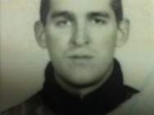
13.03.1975 года рождения, приметы: славянской наружности, рост 190 см, худощавого телосложения, волосы короткие. Особые приметы: на правом плече татуировка «тигр», на затылке шрам. Одет: темная спортивная куртка, темные спортивные штаны.
Убедительная просьба к жителям района: будьте пожалуйста бдительны, при получении информации о возможном местонахождении данных лиц незамедлительно сообщите по телефону: 88466621977; 88466622676.

